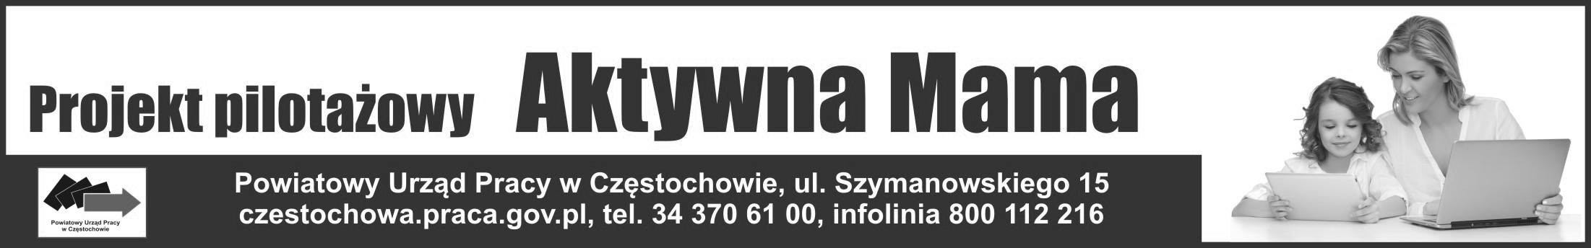

………………………………………….. ………………………………………, ……………………
imię i nazwisko miejscowość data

………………………………………..
adres

WNIOSEK
o refundację wsparcia finansowego na opłacenie żłobka, przedszkola, opiekunki w ramach Projektu pilotażowego „Aktywna Mama”
(należy złożyć do 15 dnia kalendarzowego miesiąca następującego po miesiącu, którego refundacja dotyczy)

Lp. | Imię i nazwisko dziecka | Faktycznie poniesiony koszt opieki nad dzieckiem | Miesiąc/rok | Kwota wydatku uznana przez PUP

Należną kwotę proszę o przekazanie na rachunek bankowy wskazany przeze mnie dla potrzeb Projektu pilotażowego „Aktywna Mama”.

………………………………………
podpis Wnioskodawczyni

Załączniki:
1. zaświadczenie z placówki informujące o poniesionych miesięcznych kosztach opieki.
2. dokumenty potwierdzające poniesiony koszt na rzecz opiekunki (umowa, zgłoszenie do ZUS, potwierdzenie poniesionego kosztu)

Weryfikację przeprowadził: ………………………………………………………
data i podpis pracownika PUP

